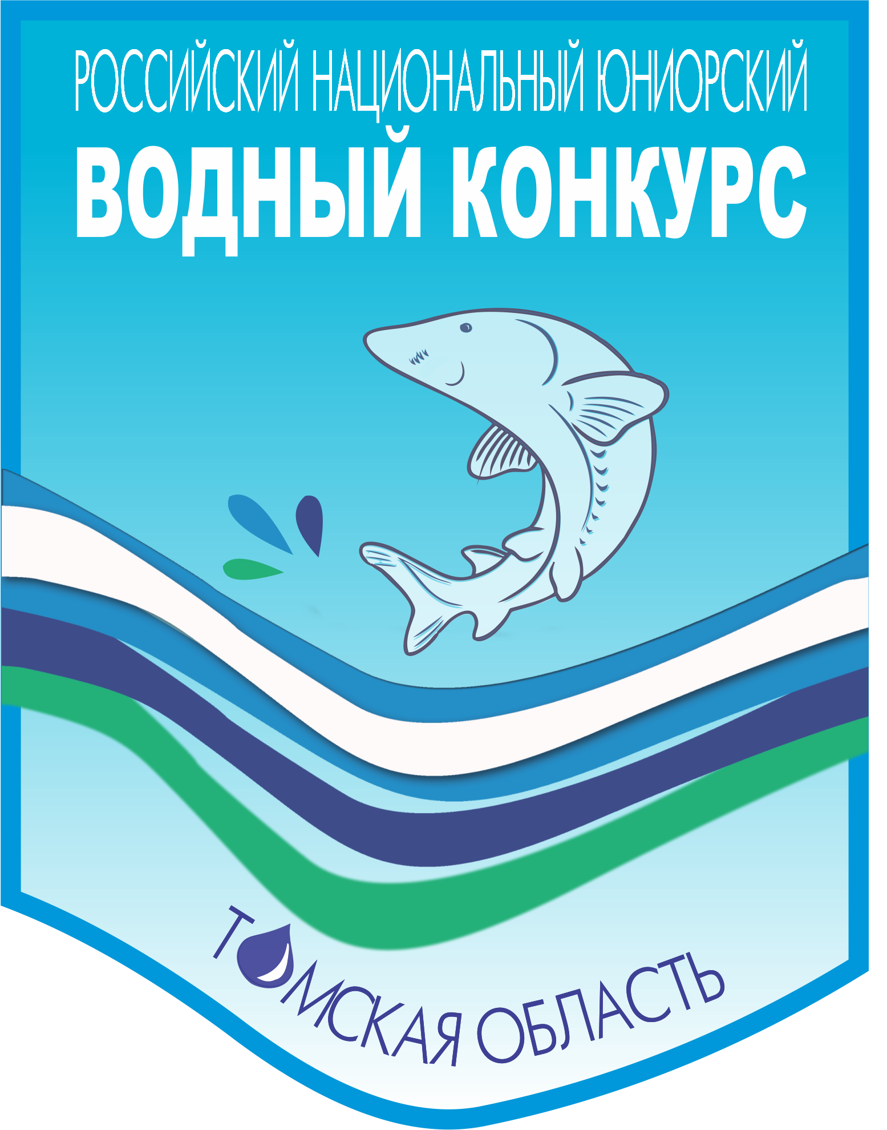

«Утверждаю»
И.о. начальника Департамента
природных ресурсов и
охраны окружающей среды
Томской области
_________________С.Я. Трапезников
«_____»__________________________

Положение
о региональном конкурсе научно-исследовательских и прикладных проектов
учащихся старших классов по теме охраны и восстановления водных ресурсов
в Томской области
(Региональный этап национального юниорского водного конкурса 2015-2016)

Организаторы регионально конкурса водных проектов старшеклассников (далее Конкурс) – Департамент природных ресурсов и охраны окружающей среды Томской области.

1. Цель Конкурса – организация и проведение независимого общественного творческого конкурса среди старшеклассников на лучший проект, в сфере охраны и восстановления водных ресурсов, поощряющий деятельность школьников, направленную на решение проблем питьевой воды, очистки загрязненных стоков, сохранения водного биоразнообразия городских и сельских водоемов, исследование корреляций водных, социальных, климатических и других факторов.

2. Региональный конкурс водных проектов старшеклассников 2015-2016 является этапом национального юниорского водного конкурса
Соглашение о сотрудничестве является единственным документом, регламентирующим проведение регионального этапа конкурса в рамках Российского национального конкурса водных проектов старшеклассников. Соглашение подписывается между Институтом консалтинга экологических проектов и Департаментом природных ресурсов и охраны окружающей среды Томской области, берущим на себя обязательства по проведению регионального конкурса.
Победитель регионального этапа представляет Томскую область на национальном этапе. Победитель Российского национального конкурса водных проектов старшеклассников получает Гран-при – стеклянную статуэтку «Золотая рыбка» и благодарственное письмо Министра природных ресурсов и экологии Российской Федерации. Победитель принимает участие в международном водном юниорском конкурсе ( Stockholm Junior Water Prize) в г. Стокгольм.
В случае вхождения Конкурса в «Перечень олимпиад и иных конкурсных мероприятий, по итогам которых присуждаются премии для поддержки талантливой молодежи» Министерства образования и науки Российской Федерации в рамках приоритетного национального проекта «Образование», победители номинаций Конкурса получают премии для поддержки талантливой молодежи в соответствии с «Правилами присуждения и порядком выплаты премий для поддержки талантливой молодежи», утвержденными Министерством образования и науки Российской Федерации. Национальный номинационный комитет определяет степень премии победителя номинации в зависимости от уровня проекта.

3. Участники Конкурса
Участником Конкурса может быть любой учащийся старших классов общеобразовательных школ/гимназий/лицеев или училищ/техникумов в возрасте от 14 до 20 лет (студенты высших учебных заведений не могут участвовать в Конкурсе). Приветствуется знание английского языка, поскольку международный конкурс проводится на английском языке. Обращаем внимание участников, что при подведении итогов Российского Конкурса знание английского языка будет засчитываться повышающим баллом.

Примечание:
В номинации «Молодой педагог – лучший руководитель проекта» могут участвовать педагоги в возрасте до 25 лет включительно.

4. Темы для конкурсных проектов
Школьники могут выбрать тему в широком диапазоне - охрана и восстановление водных ресурсов/управление водными ресурсами, при этом, исследование должно быть ориентировано на оздоровление среды обитания людей и экосистем и получение научно-практического результата. Конкурсанты должны быть готовы представить проекты в области технологии, естественных и социальных наук, используя современные научные методы и подходы к решению водных проблем, а также принимая во внимание первоочередные задачи государственной политики в области охраны и восстановления водных ресурсов. Приветствуются как проекты в сфере теоретической и прикладной науки, так и направленные на решение муниципальных водных проблем. При этом, необходимым требованием является применение стандартных научно-исследовательских методик и методологий при исследовании, проведении экспериментов, мониторинге и представлении результатов, включая статистическую обработку. Проект может быть представлен от имени группы старшеклассников, при этом, количество участников, представляющих один проект на общероссийском этапе Конкурса, не может быть больше двух человек.
Конкурсанты в обязательном порядке представляют предложения по возможности прямого внедрения результатов проекта с расчетом затрат или оценку затрат при выполнении своего проекта. Конкурсантам предлагается также сформулировать 5-7 рекомендаций по сбережению воды в семье, в школе и на предприятиях в качестве дополнения к представляемому проекту.

Внимание: Проводится анализ текстов проектов для обнаружения заимствований с использованием системы «Антиплагиат».

5. Критерии оценки проекта
При оценке проекта учитываются следующие критерии:
5.1. Новизна
Является ли проблема, раскрываемая автором, никем ранее не исследовавшейся?
Использует ли автор какие-либо новые методики исследования?
Изучаются ли неизвестные до сих пор аспекты исследовавшейся ранее проблемы?
5.2. Актуальность
Актуальность проекта оценивается как с точки зрения научной значимости, так и общей значимости для окружающей среды и для общества:
Нацелен ли проект на решение важной проблемы в области охраны водной среды?
Научная значимость проекта: относится ли он к области фундаментальных или прикладных исследований, насколько возможно прямое внедрение результатов проекта?
Практическая значимость проекта: насколько возможно прямое внедрение результатов проекта? Насколько корректно проведен расчет экономической эффективности / затрат на реализацию проекта?
Может ли проект улучшить качество: (а) окружающей среды, (б) жизни людей?
Предлагает ли проект новые решения старых проблем?
Способствует ли проект повышению осведомленности людей о проблемах водного сектора?
Сочетает ли проект экологические и социальные аспекты?
5.3.Творческий подход
Необходимо продемонстрировать творческий подход в следующих аспектах:
постановка проблемы,
решение проблемы,
анализ данных,
постановка экспериментов и организация исследований,
распространение результатов и повышение осведомленности о проблеме.
5.4.Методология
Существует ли четко поставленная задача по достижению конкретного результата?
Хорошо ли определена проблема?
В какой степени ограничена поставленная проблема?
Спланирована ли работа в соответствии с поставленными задачами?
Достаточно ли информации для того, чтобы сделать выводы?
Сформулированы ли новые вопросы или предложения для дальнейших исследований по данной проблеме?
5.5.Практические навыки
Сделал ли ученик экспонат сам ( в случае, если он представляется во время презентации?)
Проводил ли он измерения и другую работу самостоятельно?
Какую помощь он получил от родителей, учителей, профессионалов?
Воспользовался ли он материалами, доступными ему в школе?
Где он взял оборудование для изготовления экспоната? Было ли это оборудование самодельным?
5.6.Знание предмета
Знаком ли ученик с литературными данными и результатами исследований в данной области?
На каких научных источниках основывается работа?
Является ли список литературных источников достаточно полным (действительно ли изучены все источники, на которые были сделаны ссылки в работе?)
В какой степени проанализированы научно-популярные источники?
Насколько хорошо автор знаком с предметом своего исследования?
Знаком ли автор с результатами других исследований в данной области? С терминологией?
Знаком ли автор с альтернативными решениями поставленной проблемы?
5.7.Доклад и презентация результатов
Может ли ученик доложить о результатах своей работы достаточно убедительно и информативно, как устно, так и письменно, а также наглядно путем демонстрации своего экспоната?
Насколько хорошо продумано содержание доклада?
На каком уровне написан текст, сделаны ли иллюстрации, графики, насколько удовлетворителен язык письменного текста? (грамотный русский язык!)

6. Порядок оформления и направления проектов на Конкурс
6.1. Проект, представляемый на конкурс, должен отвечать следующим требованиям:
  - Общий объем проекта не должен превышать 15 страниц, включая титульный лист, аннотацию, иллюстрации, графики, рисунки, фотографии, перечень ссылок и приложений, список литературы.
  - Текст должен быть расположен на одной стороне листа, напечатан через полуторный межстрочный интервал, шрифт обычный (не жирный, не курсив), Times New Roman, 12 размер шрифта, параметры страницы: верхнее, нижнее, правое и левое поля – 2,5 см.
  - Приложения (входят в общий объем проекта, не превышающий 15 страниц) - не более 5 страниц (иллюстрации, фотографии, графики, таблицы и т.д.) должны быть помещены в конце работы после списка литературы на отдельных листах (отдельными файлами в электронном виде).
  - На титульном листе проекта обязательно должны быть указаны: полные фамилии и имена участников проекта, и полные фамилии, имена и отчества руководителей. Для последних - обязательное указание должности. Четкое и краткое название проекта - не более 7 слов (название может сопровождаться, если необходимо, полным научным названием).
  - Вторая страница проекта должна быть научной аннотацией (кратким описанием проекта, включающим главные разделы проекта, такие, как цель, методы и материалы, исследования (наблюдения), достигнутые результаты и выводы, а так же краткое объяснение того, как этот проект улучшает качество жизни). Объем аннотации не должен превышать 20 строк. Краткое описание проекта необходимо для публикации в каталоге финалистов. Участники конкурса должны учесть, что краткое описание проекта должно быть понятно для СМИ и заинтересованной общественности.
  - Электронная версия проекта направляется на электронный адрес VSN@green.tsu.ru не позднее 15 февраля 2016 года.
  - Версия проекта на бумажном носителе НЕ принимается.

Работы, выполненные без соблюдения порядка оформления, рассматриваться не будут.
7. Награждение победителей регионального этапа национального юниорского водного конкурса-2015-2016

По итогам работы конкурсной комиссии, лучшие работы будут награждены дипломами 1,2 и 3 степени. Всем участникам конкурса будут выданы именные сертификаты. Работа, занявшая первое место по итогам общего конкурса, и работы победители в номинациях будут направлены для участия в Российском национальном конкурсе водных проектов старшеклассников-2015-2016.

8. Номинации национального юниорского водного конкурса

- «Международная» - проект, автор которого будет представлять Российскую Федерацию на Стокгольмском юниорском водном конкурсе.
Присланные работы также участвуют во внутренних номинациях Конкурса:
- Номинация Министерства природных ресурсов и экологии Российской Федерации.
- Номинация «Технологии водоподготовки, очистки сточных вод и рационального использования водных ресурсов».
- Номинация «Лучший инновационный проект» с использованием современных научно-исследовательских методов проектной деятельности, применением информационных и других инновационных технологий и направленный на модернизацию сферы водопользования.
- Номинация «Вода и климат».
- Номинация «Вода и мир».
- Номинация «Лучший педагог - научный руководитель проекта».
- Номинация «Молодой педагог – лучший руководитель проекта».
- Номинация «Моря и океаны».
- Номинация «Вода и атом».
- Номинация «Экономическая эффективность реализации проекта в сфере охраны и восстановления водных ресурсов».
- Номинация «Вода и энергия».


Информация на сайте – www.green.tsu.ru
Контакты – ОГБУ «Облкомприрода», Вицман Светлана Николаевна – региональный организатор Конкурса.
634034, г. Томск, пр. Кирова, д. 14, оф. 66
VSN@green.tsu.ru
Тел./ факс (3822)90-39-27

